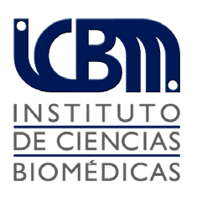

UNIVERSIDAD DE CHILE – FACULTAD DE MEDICINA
INSTITUTO DE CIENCIAS BIOMÉDICAS
Prof. Eduardo Cruz-Coke Lassabe

Santiago, XX de XXX 2025

Carta Compromiso del Instituto de Ciencias Biomédicas (ICBM) al “Concurso FIA ICBM-ESP 2025”

El Instituto de Ciencias Biomédicas (ICBM) se complace en apoyar la postulación del Dr.(a)XXXXXX, en la Convocatoria Concurso XXXXXX 2025, como director del proyecto titulado “XXXXXXXXXX”.

El Dr.(a) XXXX es Profesor XXXX del Instituto de Ciencias Biomédicas 33h. De ser adjudicado este proyecto, la institución proveerá al Dr. (a) de las instalaciones de laboratorios, equipamiento y ayuda que le permitirán desarrollar el proyecto en dependencias del Instituto.

Dr. Emilio Herrera Videla
Profesor Titular
Director Instituto de Ciencias Biomédicas Facultad de Medicina - Universidad de Chile

C.C.: Archivo, Srta. Marisol Briones, Srta. Gisella Albornoz, Secretaría Unidad Investigación ICBM
Dr. (a) XXXX, Investigador Principal ICBM.

Avenida Independencia 1027 – Comuna de Independencia C.P. 8389100 – Santiago - Chile Fonos 562-2978 6067 / 562-2978 6331 – Fax: 562-2735 3510 – Email: icbm@med.uchile.cl

